
XIV CONGRESO DEL COMITÉ IBEROLATINOAMERICANO DE AIDA CILA
SANTA CRUZ - BOLIVIA – 2-3-4-5de MAYO de 2017
LOS TAJIBOS HOTEL &CONVENTION CENTER
Organiza:
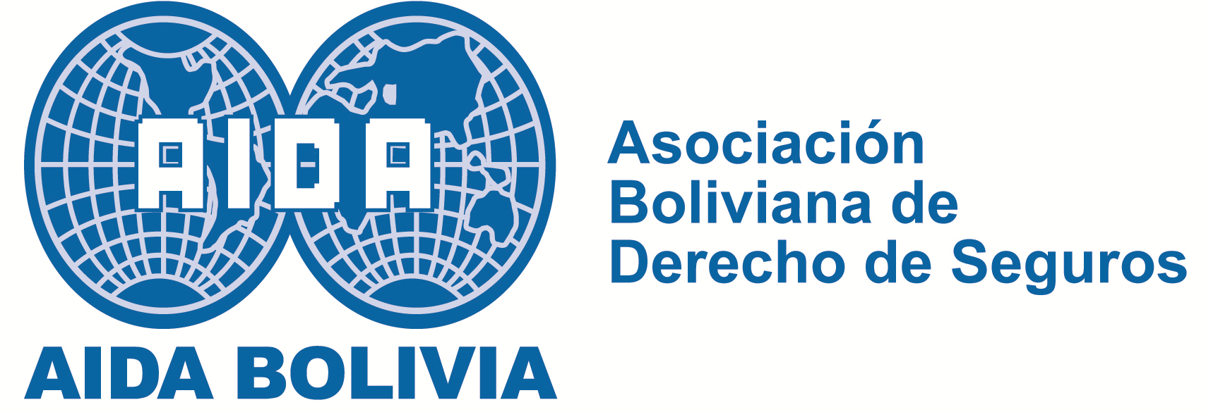

Formulario de Inscripción
Nombre del participante ____________________________________________________________
Nombre del Acompañante___________________________________________________________
País___________________ Compañía o empresa _______________________________________
Teléfono______________________ e-mail______________________________
Marque con una x la opción que corresponda
Costo participante: hasta el 31/12/16 U$S 350
Costo acompañante: U$S 200
Costo participante Después del 31/12/16 U$S 400
Costo participantes de empresas auspiciadora: U$S 200
Miembro del Consejo de Presidencia de AIDA sin costo
Pago a través de transferencia a la cuenta Bancaria
Numero: 4439565018 a nombre de María Sandra Ramírez Bernal
BANCO BISA S.A Dirección: Av. 16 de Julio 1628 LA PAZ CÓDIGO SWIFT. BANIBOLXXXX
La inscripción requiere que se envíe este formulario completo al e-mail cila2017@gmaill.com adjunto del comprobante de transferencia o depósito bancario.
Los participantes de empresas auspiciadoras también podrán abonar la inscripción y entregar los formularios en la oficinas siguientes:
SANTA CRUZ: Oficina de Estudio Técnico en Seguros - ETS: Av. Monseñor Rivero No. 359. Edificio Milenio, Piso 1, Of. Tel: 3-3110971
LA PAZ : Oficina de Estudio Técnico en Seguros - ETS: AV, Camacho 1323, Edif. Villanueva PISO 5. Tel: 2152293
Oficina de FIDENTIA BOLIVIA: Calle 5 Francisco Orozco Edif. Q Business Center OF 1-A TEL 277502

FECHA.................................................... FIRMA......................................

HOTELES. Para la reserva de hotel debe seguir las indicaciones contenidas en el documento adjunto denominado “Hotel Los Tajibos” para accede a las tarifas especiales por el evento y las habitaciones que se tienen bloqueadas para el evento.
Otros hoteles sugeridos que quedan cerca son
Hotel Royal Lodge www.royalhotel.com.bo/
Hotel Camino Real http://www.caminoreal.com.bo/
Hotel Cortéz www.hotelcortez.com/
Hotel Hampton by Hilton www.hiltonhotels.com/es_XM/bolivia/hampton-by-hilton-santa-cruz
NOMBRE..............................................................................
MARQUE CON UNA X LAS ACTIVIDADES DE LAS QUE PARTICIPARÁ
 | 2 –mayo-2017 | HOTEL LOS TAJIBOS
 | 10:00-12:00 | Reunión del Comité Ejecutivo de AIDA(SOLO MIEMBROS)
 | 15:00 – 18:00 | Reunión del Consejo de presidencia de AIDA ( SOLO MIEMBROS)
 | 19:30 - 20:30 | Ceremonia de apertura
 | 20:30 – 22-30 | Coctail de bienvenida

 | 3-mayo-2017 | REUNION DE GRUPOS DE TRABAJO
 | 09:00 – 10:45
  GT – Acumulación de siniestros y subrogación
  GT – Responsabilidad Civil
  GT – Comercialización de Seguros
  GT - Automóviles GIT
 | 11:00 – 12:45
  GT – Cambio Climático
  GT – Reaseguro
  GT – Nuevas Tecnologías, Prevención y Seguros
  GT- Fraude en Seguros
  GT – Supervisión de Seguros
 | 15:00 – 16:30
  GT – Seguros de Crédito y Caución
  GT – Protección de los Consumidores
  GT– Seguros de Transporte y Marítimo
  GT 12 - Seguro de Vida, Pensiones y Seguros Colectivos
 | 17:00-17.30 | Presentación avances principios generales del contrato de seguros- Comisión de trabajo de CILA y representante de FIDES
 | 17:30 | Asamblea General de CILA
 | 20:00-23:00 | Noche Boliviana

 | 4-mayo-2017 | PONENCIAS DE LAS SECCIONES NACIONALES
 | 09:00 – 10:30 | Conf 1 – Responsabilidad civil automotores: actualización sobre seguros obligatorios  País Relator: Bolivia; País Sub Relator: Colombia
 | 11:00 – 12:30 | Conf 2 –Contaminación ambiental y posible respuesta de los seguros de responsabilidad civil.  País Relator: Costa Rica; País Sub Relator: Brasil
 | 15:00 – 16:30 | Conf 3 –Problemática en torno a la limitación de la prestación en los seguros de responsabilidad civil.  País Relator: Paraguay; País Sub Relator: Argentina
 | 17:00 – 18:30 | Conf 3 –Acción directa en los seguros de responsabilidad civil: conveniencia e inconveniencia, tendencias legislativas actuales.  País Relator: Portugal; País Sub Relator: España

 | 5-mayo-2017 | CONFERENCIAS sobre TEMAS DE SEGUROS PARA LAS PERSONAS (VIDA)
 | 09:00 – 10:30 | Conf 5 –La declaración del riesgo en los Seguros para personas: deber de información y deber de informarse  País Relator: Perú; País Sub Relator: Chile
 | 11:00 – 12:30 | Conf 6 –El rol del Contratante y los beneficiarios en los seguros de vida.  País Relator: Cuba – País Sub Relator: México
 | 14:30 – 16:00 | Conf 7 – Los seguros de vida en el marco de las actividades financieras.  País Relator: El Salvador – País Sub Relator: Uruguay
 | 19:00 a 20:30 | Ceremonia de clausura y premios
 | 20:30 | Cena de gala

